**INSTITUTO FEDERAL MINAS GERAIS (IFMG) - CAMPUS BAMBUÍ**



**Banco de Dados II**

**Prof. Marcos Roberto Ribeiro Lista de Exercícios 3**

**Beatriz Rodrigues de O. Paiva**

# Exercício 1:

Descreva as vantagens e desvantagens dos índices primitivos.

As principais vantegens do índice primitivo é a pesquisa binária eficiente, tamanho menor do que arquivos de dados, já a desvantagem é que pra inserções e exclusões precisam mover entradas.

# Exercício 2:

Explique como funciona o índice de Árvore *Indexed Sequential Access Method (ISAM)*. Como ocorrem as inserções e exclusões? Quais as suas vantagens e desvantagens?

Os índices de Árvore ISAM funcionam por meio de overflow, que vão se criando nessas arvores. As inserções são feitas apenas nas folhas, e as exclusões são da página de overflow, mas as primárias permanecem. As vantagens é que quando faz a operação não precisa bloquear operações, apenas na folha modificada. Já a desvantagem é que as paginas longas de overflow pode deixar o desempenho pior.

# Exercício 3:

Quais as principais características dos índices Árvore-B+? Como funcionam as operações de inserção e exclusão?

A principal característica desses índices é o balanceamento. Para fazer a operação de inserção precisa achar a pagina folha pesquisando a partir da raiz, se tiver espaço vai gravar o registro la, caso não tenha divide e depois copia esse registro para a arvore folha. Caso esteja abaixo de 50% vê se tem algum irmão para emprestar e se n tiver para emprestar se junta ao irmão.

# Exercício 4:

# Explique como funciona, na prática, o conceito de ordem nas Árvores-B+.

O conceito de ordem nas árvores B+ funcionam considerando os espaços ocupados nas paginas e não nos registros, facilitando na hora de busca e ordenação

|  |  |  |  |  |  |  |  |  |
| --- | --- | --- | --- | --- | --- | --- | --- | --- |
|  | 50 |  |  |  |  |  |  |  |

|  |  |  |  |  |  |  |  |  |
| --- | --- | --- | --- | --- | --- | --- | --- | --- |
|  | 8 |  | 18 |  | 32 |  | 40 |  |

|  |  |  |  |  |  |  |  |  |
| --- | --- | --- | --- | --- | --- | --- | --- | --- |
|  | 63 |  | 85 |  |  |  |  |  |

Figura 1: Árvore B+ Completa

1* 2* 5* 6* 8* 10*

18* 27*

32* 39*

41* 45*

52* 58*

72* 80*

91* 99*

# 

# Exercício 5:

Considere o índice de árvore B+ de ordem 2 da Figura 1.

1. Mostre a árvore que resultaria após a inserção da entrada 9*.

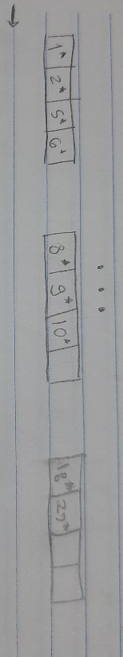

1. Mostre a árvore que resultaria após a inserção da entrada 3*. Quantas E/S esta operação requer?

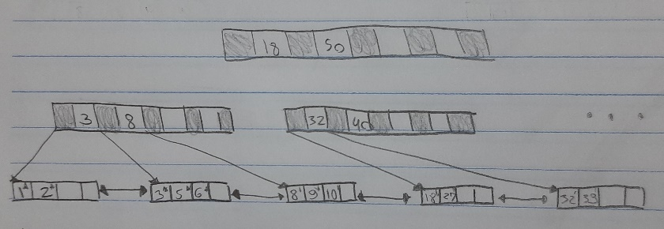

1. Mostre a árvore que resultaria após a remoção da entrada 8*.

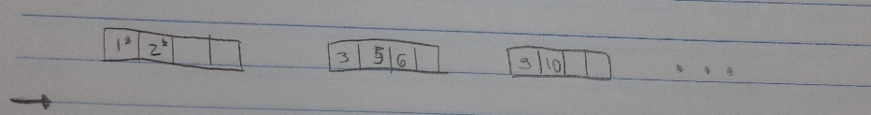

1. Mostre a árvore que resultaria após a inserção da entrada 46* e a remoção da entrada 52*.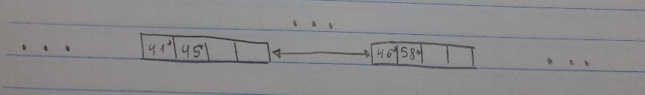
2. Mostre a árvore que resultaria após a remoção da entrada 91*.

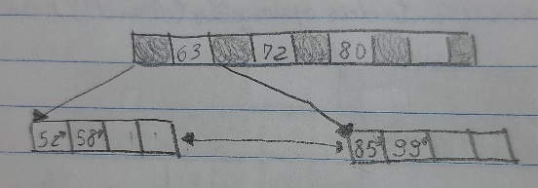

1. Quais nós da árvore devem ser recuperados para responder a consulta: “Obtenha os registros com chave maior ou igual a 45”.

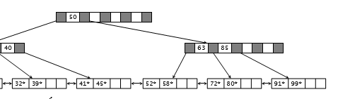

1/1